温馨提示：
此套题为Word版，请按住Ctrl,滑动鼠标滚轴，调节合适的观看比例，答案解析附后。关闭Word文档返回原板块。
高频考点专项练(十)
交变电流、变压器问题
(45分钟 100分)
选择题(本题共15小题,1～10题为单选题，每小题6分,11～15题为多选题,每小题8分,共100分)
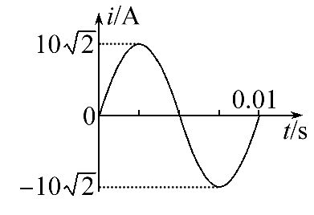
1.(2016·惠州模拟)一交变电流的图象如图所示,由图可知( )
A.该交流电的周期是0.02 s
B.该交流电电流最大值为20A
C.该交流电的频率为100 Hz
D.用电流表测该电流其示数为10A
【解析】选C。该交流电的周期T=0.01s,频率f==100Hz,A错,C对;最大值I_{m}=10A,电流表测得的是电流有效值I==10A,故B、D错误。
2.关于家庭照明电路所用的交流电,下列说法正确的是( )
A.电流方向每秒钟改变50次
B.电压表达式为u=220sin50πt(V)
C.额定电压为220 V的灯泡可以直接接入使用
D.耐压为220 V的电容器可以直接接入使用
【解析】选C。家庭照明电路所用的交流电电流方向每秒钟改变100次,A项错误;电压表达式为u=220sin100πt(V),B项错误;照明电路电压有效值为220 V,所以额定电压为220 V的灯泡可以直接接入使用,C项正确;耐压为220 V的电容器接入照明电路会被击穿,D项错误。
3.(2016·榆林模拟)如图甲所示,一理想变压器给一个小灯泡供电。当原线圈输入如图乙所示的交变电压时,额定功率10W的小灯泡恰好正常发光,已知灯泡的电阻为40Ω,图中电压表为理想电表,下列说法正确的是( )
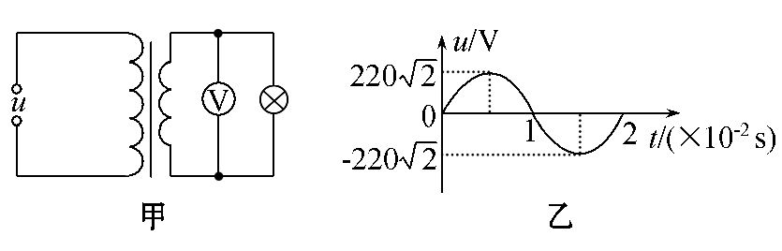
A.电压表的示数为220 V
B.变压器原、副线圈的匝数比为11∶1
C.变压器的输入功率为110 W
D.副线圈两端电压的瞬时值表达式为u=20sinπt(V)
【解析】选B。灯泡正常发光,故它两端的电压U==20V,电压表示数为20V,A错。原线圈输入电压为220 V,故变压器原、副线圈的匝数比n₁∶n₂=11∶1,B对。变压器的输入功率与输出功率相等,为10W,C错。由图象可知,ω==100πrad/s,故副线圈两端电压的瞬时值表达式为u=20sin100πt(V),D错误。
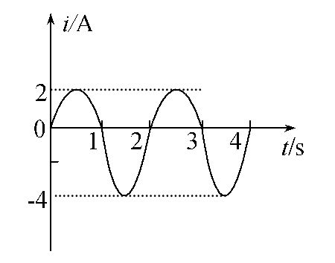
4.如图所示为一交变电流随时间变化的图象,从t=0时刻开始,每半个周期时间内的图象均为正弦曲线,求此交变电流的有效值( )
A.A B.2A C.A D.3 A
【解析】选C。选择一个周期的时间,利用在相同时间内通过相同的电阻所产生的热量相同,由焦耳定律求得I²RT=R+R,其中I₁=A,I₂=2A,解得I=A。故C正确。
【加固训练】
(多选)图甲、图乙分别为两种电压的波形,其中图甲所示的电压按正弦规律变化,图乙所示的电压是正弦函数的一部分。下列说法正确的是( )
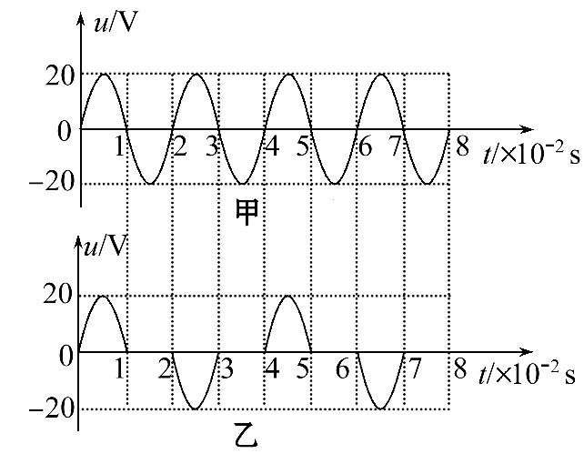
A.图甲、图乙均表示交流电
B.图甲所示电压的瞬时值表达式为u=20sin100πt(V)
C.图乙所示电压的有效值为20V
D.图乙所示电压的有效值为10V
【解析】选A、B、D。根据交变电流的定义,图甲、图乙均表示交流电,图甲所示电压的瞬时值表达式为u=20sin100πt(V),选项A、B正确。根据有效值的定义得：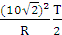=T,解得图乙所示电压的有效值U=10V,选项D正确,C错误。
5.在如图所示的装置上,磁场垂直于光滑导轨平面,光滑导轨MN、PQ固定在水平面上,导体棒ab在导轨上做简谐运动,产生交变电流的电压表达式为u=4sin100πtV,理想变压器原副线圈匝数比为n₁∶n₂=2∶1,不计导轨和导线电阻,定值电阻R=10Ω。当t=0.01s时,理想电流表读数为( )
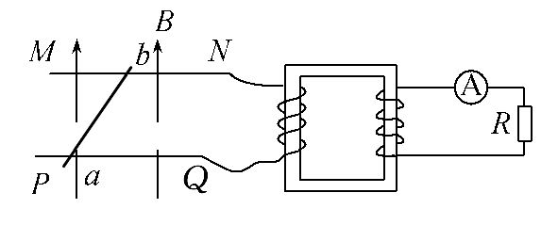
A.0 B.0.2 A C.0.28 A D.0.56 A
【解析】选B。据题原线圈所接的交变电流的电压表达式为u=4sin100πtV,电压的最大值U_{1m}=4V,有效值为U₁==4V。根据=,得：U₂=U₁=×4V=2 V。理想电流表测量交变电流的有效值,则其读数为I₂==A=0.2 A,故B正确。
6.图中理想变压器的原、副线圈匝数之比为2∶1,电阻R₁=R₂=10Ω,电表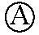、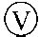均为理想交流电表。若R₁两端电压u₁=10sin100πt(V),则下列说法正确的有
( )
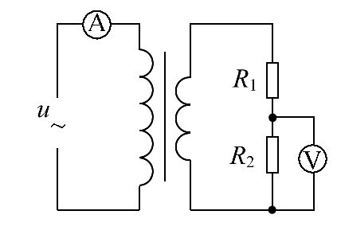
A.电压表示数为14.14 V
B.电流表的示数为0.5 A
C.R₁消耗的功率为20W
D.原线圈输入交流电频率为100 Hz
【解析】选B。由图知,R₁、R₂串联,电流相等,又R₁=R₂=10Ω,所以R₁、R₂电压相等,所以电压表示数为10V,所以A错误;根据欧姆定律得R₁、R₂的电流为I=1A,根据变流规律可得：原线圈电流为0.5A,所以B正确;R₁消耗的功率为P=I²R₁=10W,所以C错误;由R₁两端电压u₁=10sin100πt(V)知,ω=2πf=100π,解得f=50Hz,所以D错误。
7.(2016·南昌模拟)如图甲为理想变压器,其原、副线圈的匝数比为4∶1,原线圈接图乙所示的正弦交流电。图中R_{T}为阻值随温度升高而减小的热敏电阻,R₁为定值电阻,电压表和电流表均为理想电表。则下列说法正确的是( )
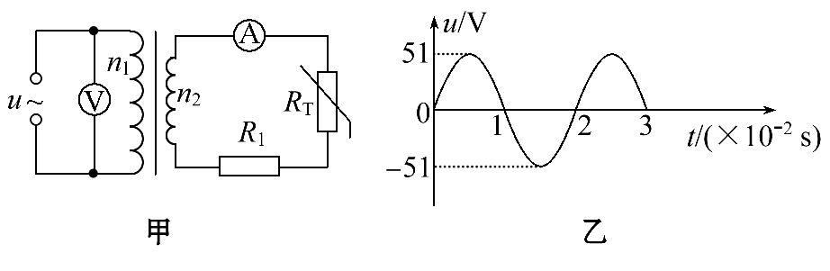
A.图乙所示电压的瞬时值表达式为u=51sin50πt(V)
B.变压器原、副线圈中的电流之比为1∶4
C.变压器输入、输出功率之比为1∶4
D.R_{T}处温度升高时,电压表和电流表的示数均变大
【解析】选B。由图乙知T=2×10⁻²s,故ω==100π,电压表达式u=51sin100πt(V),A错。由=知,原、副线圈中电流比为1∶4,B对。理想变压器的输入功率等于输出功率,C错。温度升高,R_{T}变小,电流表示数变大,电压表示数不变。D错。
8.(2016·洛阳模拟)海洋中蕴藏着巨大的能量,利用海洋的波浪可以发电,在我国南海上有一浮桶式波浪发电灯塔,其原理示意图如图甲所示,浮桶内的磁体通过支柱固定在暗礁上,浮桶内置线圈随波浪相对磁体沿竖直方向运动,且始终处于磁场中,该线圈与阻值R=15Ω的灯泡相连。浮桶下部由内、外两密封圆筒构成,(图乙中斜线阴影部分),如图乙所示,其内为产生磁场的磁体,与浮桶内侧面的缝隙忽略不计;匝数N=200的线圈所在处辐向磁场的磁感应强度B=0.2T,线圈直径D=0.4m,电阻r=1Ω。重力加速度g取10m/s²,π²≈10,若浮桶随波浪上下运动的速度可表示为v=0.4πsin(πt)m/s,则下列说法正确的是( )
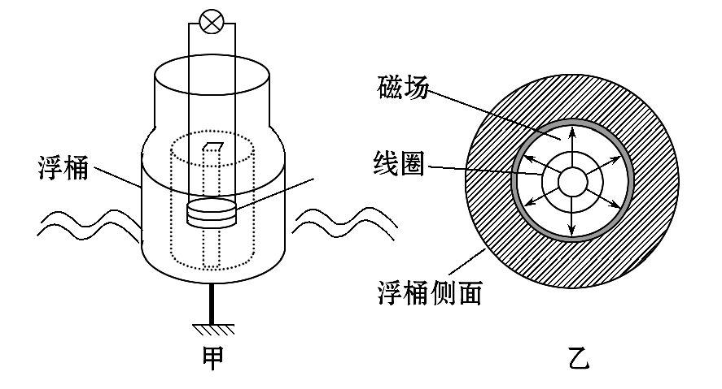
A.波浪发电产生电动势e的瞬时值表达式为e=16sin(πt)V
B.灯泡中电流i的瞬时值表达式为i=16sin(πt)A
C.灯泡的电功率为120 W
D.灯泡两端电压的有效值为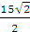V
【解析】选C。线圈的周长L=πD,由e=NBLv知,e的表达式e=64sin(πt)V,A错。i的表达式i==4sin(πt)A,B错。电流有效值I=A=2A,灯泡的电功率P=I²R=120W,C对。灯泡两端的电压U=I·R=30V,D错。
9.(2016·临沂模拟)某小型发电站发电机输出的交流电压为500 V,输出的电功率为50 kW,用电阻为3Ω的输电线向远处送电,要求输电线上损失功率为输电功率的0.6%,则发电站要安装一升压变压器,到达用户再用降压变压器变为220 V供用户使用(两个变压器均为理想变压器)。对整个送电过程,下列说法正确的是
( )
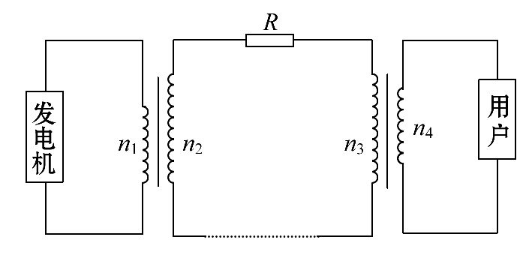
A.输电线上损失的功率为300 W
B.升压变压器的匝数比为1∶100
C.输电线上的电流为100 A
D.降压变压器的输入电压为4 700 V
【解题指导】解答本题可按如下思路：
(1)根据输电线上损失的功率求出输电线上的电流。
(2)根据用户得到的功率即降压变压器的输入功率,求出降压变压器的输入电压和升压变压器的输出电压。
【解析】选A。输电线上损失功率P_{损}=50×10³×0.6% W=300W,A项正确。由P_{损}=R得I_{线}=10A,C项错误。升压变压器输入电流I₁==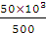A=100A,由=得==,B项错误。根据=得U₂=U₁=5000V,输电线损失电压U_{线}=I_{线}R=10×3V=30 V,所以降压变压器输入电压U₃=U₂-U_{线}=4970V,D项错误。
10.(2016·汕头模拟)如图所示为远距离输电的示意图,若电厂输出电压u₁=220sin100πt(V),则下列表述正确的是( )
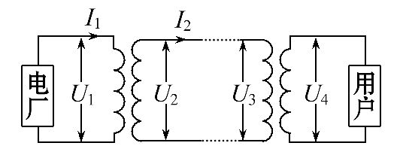
A.U₁<U₂,U₃<U₄
B.U₁=220V
C.若U₂提高为原来的10倍,输电线上损失的功率为原来的
D.用户得到的交变电流频率为25Hz
【解析】选C。远距离采用高压输电,然后降压后再使用,故A错误。U₁应为有效值,U₁=220V,故B错误。输电线上损失功率P_{损}=I²R=()²R_{线},所以当U₂提高为原来的10倍时,功率损失为原来的,故C正确。交变电流的频率f==50Hz,且原、副线圈中电流频率相等,故D错误。
11.(2016·西安模拟)如图所示,三只灯泡均正常发光,现将滑动变阻器R的滑片向下移动,已知原线圈上的电压及原、副线圈的匝数均不变,则下列说法中正确的是(变压器为理想变压器)( )
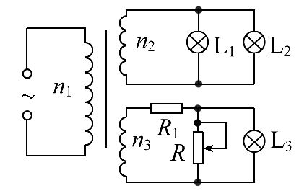
A.灯L₃变暗
B.灯L₁和L₂均变暗
C.变压器原线圈的输入功率变大
D.副线圈n₂中的电流变大
【解析】选A、C。R的滑片向下移动对n₂线圈电路无影响,因此B、D错误;在n₃线圈电路中负载总电阻减小,总电流变大,R₁两端电压增大,L₃两端电压减小,故L₃变暗,A正确;由于n₃线圈电路的功率P₃=增大,故变压器原线圈的输入功率变大,C正确。
【总结提升】基本量关系解题的两点提醒
(1)理想变压器的应用中要注意副线圈和原线圈功率相等这个特点,电流关系的推导是以其为依据的。
(2)变压器的以上关系都是根据“口”字形铁芯的变压器推出的。如果变压器不是“口”字形铁芯,应根据变压器的原理及各线圈中磁通量的关系推导出各物理量的关系。
12.如图甲所示,一个理想变压器原、副线圈的匝数比n₁∶n₂=2∶1,副线圈两端接三条支路,每条支路上都接有一只灯泡,电路中L为电感线圈、C为电容器、R为定值电阻。当原线圈两端接有如图乙所示的交流电时,三只灯泡都能发光。如果加在原线圈两端的交流电电压的最大值保持不变,而将其频率变为原来的3倍,与改变前相比,下列说法中正确的有( )
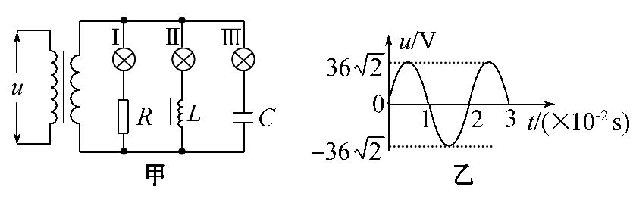
A.副线圈两端的电压有效值不变,仍为18 V
B.灯泡Ⅰ变亮
C.灯泡Ⅱ变亮
D.灯泡Ⅲ变亮
【解析】选A、D。如果加在原线圈两端的交流电电压的最大值保持不变,而将其频率变为原来的3倍,与改变前相比,由变压公式知,副线圈两端的电压有效值不变,仍为18V,选项A正确。频率变为原来的3倍,电阻不变,灯泡Ⅰ亮度不变,L的感抗增大,灯泡Ⅱ变暗,C的容抗变小,灯泡Ⅲ变亮,选项D正确,B、C错误。
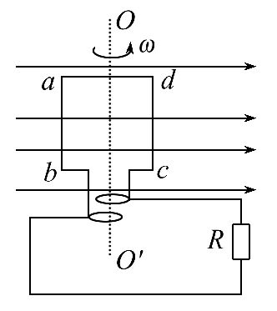
13.(2016·孝感模拟)如图所示,在磁感应强度为B的匀强磁场中,有一矩形线圈,面积为S,匝数为N,内阻为r,绕垂直磁感线的对称轴OO′以角速度ω匀速转动,从图示位置转过90°的过程中,下列说法正确的是( )
A.通过电阻R的电荷量Q=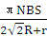
B.通过电阻R的电荷量Q=
C.外力做功平均功率P=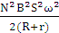
D.从图示位置开始计时,则感应电动势随时间变化的规律为e=NBSωsinωt
【解题指导】解答本题时应把握以下两点：
(1)求电荷量时应该使用平均值,求功率用有效值。
(2)若线圈从中性面开始计时,电动势按正弦规律变化。
【解析】选B、C。由题图可知,线圈转过90°时ΔΦ=NBS,所以电荷量Q==,故A错误,B正确。从图示位置开始计时,e=NBSωcosωt,故D错误。电压有效值U=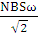,平均功率P==,故C正确。
14.一理想变压器原、副线圈的匝数比为44∶1,原线圈输入电压的变化规律如图甲所示,副线圈所接电路如图乙所示,P为滑动变阻器的触头。下列说法正确的是
( )
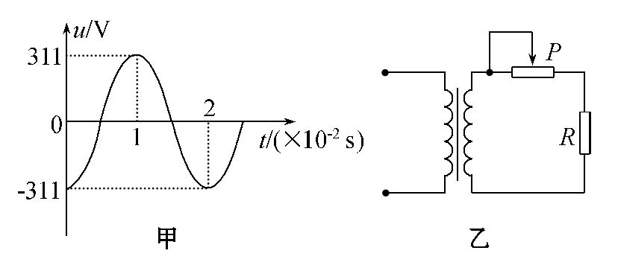
A.副线圈输出电压的频率为100 Hz
B.副线圈输出电压的有效值为5 V
C.P向左移动时,变压器原、副线圈的电流都减小
D.P向左移动时,变压器的输入功率增加
【解析】选B、C。由图象可知,交流电的周期为0.02s,所以交流电的频率为50Hz,所以A错误;由图象可知,原线圈的电压的最大值为311 V,原线圈电压的有效值为：U₁=V=220V,根据电压与匝数成正比=可知,电压的有效值为：U₂=U₁=×220V=5 V,所以B正确;P左移,电路总电阻变大,副线圈电流减小,所以原、副线圈的电流变小,故C正确;由C分析可知,原、副线圈的电流变小,而电压不变,故功率减小,故D错误。
15.(能力挑战题)如图所示,一理想变压器原、副线圈的匝数比n₁∶n₂=4∶1。变压器原线圈通过一理想电流表接正弦交流电源,副线圈接有三个规格相同的灯泡和两个二极管以及一电阻,已知两二极管的正向电阻均为零,反向电阻均为无穷大,用交流电压表测得a、b端和c、d端的电压分别为U_{ab}和U_{cd},下列分析正确的是( )
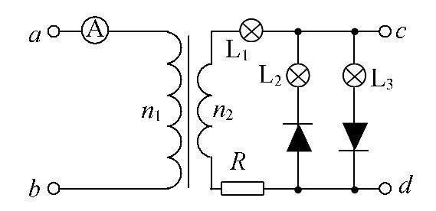
A.U_{ab}∶U_{cd}=4∶1
B.流经R的电流是电流表示数的4倍
C.若电阻R的阻值增大,电流表的示数将变小
D.在一天时间内,L₁消耗的电能是L₂消耗电能的2倍
【解析】选B、C、D。原副线圈的电压之比为4∶1,而U_{ab}∶U_{cd}>4∶1,则A错误。==4∶1,则B正确。R增大,则I₂减小,则I₁减小,电流表的示数变小,则C正确。由于二极管正向才导通,L₂在电压作用的一个周期内,只有一半时间通过电流,消耗电能,并且L₁、L₂电流大小相同,所以L₁消耗的电能是L₂消耗的电能的2倍,故D项正确。
关闭Word文档返回原板块

